SKRINING FITOKIMIA DAN FORMULASI EKSTRAK ETANOL DAUN LABU SIAM (Sechium edule (Jacq), Swartz)
SEBAGAI KRIM PELEMBAB KULIT

Oleh:
RENI OKTAVIA
NPM : 162114053

PROGRAM STUDI SARJANA FARMASI
FAKULTAS FARMASI
UNIVERSITAS MUSLIM NUSANTARA AL-WASHLIYAH
MEDAN
2020

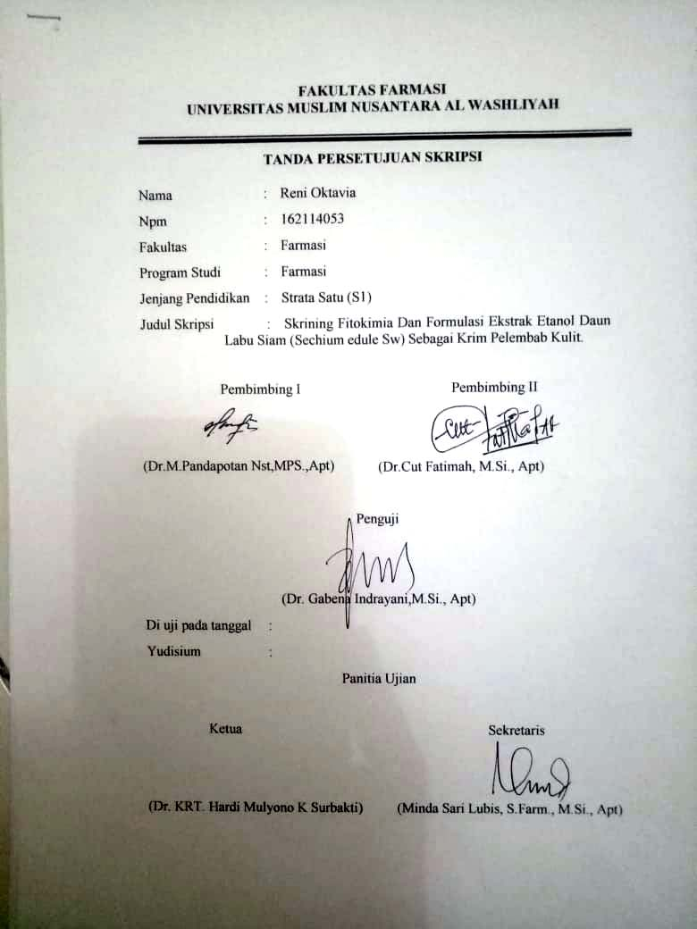

SKRINING FITOKIMIA DAN FORMULASI EKSTRAK ETANOL
DAUN LABU SIAM (Sechium edule (Jacq), Swartz)
SEBAGAI KRIM PELEMBAB KULIT

Reni Oktavia
NPM : 162114053

ABSTRAK
Keadaan kulit kering dapat disebabkan oleh radikal bebas, paparan sinar ultraviolet, dan sinar elektromagnetik. Berbagai cara dilakukan untuk mencegah pengeringan kulit diantaranya dengan penggunaan aktioksidan. Antioksidan alami dapat diperoleh dari berbagai buah-buahan dan sayur-sayuran, salah satu contohnya daun labu siam (Sechium edule (Jacq), Swartz), mengandung senyawa metabolit sekunder, vitamin A dan vitamin C, telah digunakan secara tradisional untuk mencegah perawatan kulit, dengan cara dihaluskan dan ditempelkan pada kulit sehingga dapat mencegah penuaan dini. Penggunaan yang lebih praktis dapat dibuat dalam bentuk sediaan, misalnya bentuk krim. Penelitian ini dilakukan uji skrining fitokimia serta fortmulasi ekstrak etanol daun labu siam ke dalam sediaan krim dan uji efektivitas sebagai pelembab kulit, dengan tujuan mendapatkan sediaan krim dari bahan alami untuk perawatan dan menjaga kelembapan kulit. Penelitian ini dilakukan dengan metode eksperimental. Daun labu siam dipersiapkan menjadi ekstrak secara maserasi menggunakan etanol 80%. Skrining fitokimia dilakukan terhadap daun labu siam segar, serbuk simplisia, dan ekstrak etanol. Ekstrak etanol daun labu siam diformulasikan ke dalam sediaan krim konsentrasi 2%, 4% dan 6%, kemudian dilakukan uji homogenitas, tipe emulsi, pH, iritasi pada sukarelawan, stabilitas pada suhu kamar dan efektivitas sebagai pelembab kulit menggunakan skin moisturizer anlyzer selama 4 minggu. Hasil penelitian menunjukkan bahwa daun labu siam segar, simplisia, dan ekstrak etanolnya mengandung metabolit sekunder yang sama yaitu alkoloid, flavonoid, sapeonin, tanin, streoida/triterpenoid. Sediaan krim yang dihasilkan semuanya memiliki homogenitas yang baik, tipe emulsi minyak dalam air (m/a), pH berkisaran 6, tidak menimbulkan iritasi pada kulit, stabil pada penyimpanan selama 4 minggu pada suhu kamar, dan mempunyai kemampuan sebagai pelembab kulit yang terbaik pada konsentrasi 6%.

Kata kunci : Ekstrak daun labu siam (Sechium edule (Jacq), Swartz), skrining fitokimia, krim pelembab kulit.

PHYTOCHEMICAL SCREENING AND ETHANOL EXTRACT FORMULATION
OF SIAM PUMPKIN LEAF (Sechium edule (Jacq), Swartz)
AS A SKIN MOISTURIZING CREAM

Reni Oktavia
NPM: 162114053

ABSTRACT

The condition of dry skin could be caused by free radicals, exposured to ultraviolet light, and electromagnetic rays. Various methods were used to prevent drying of the skin including the use of antioxidants. Natural antioxidants could be obtained from a variety of fruits and vegetables, one example was the conjoined pumpkin leaves (Sechium edule (Jacq), Swartz), containing secondary metabolite compounds, vitamin A and vitamin C, had been used traditionally to prevent skin care, by mashed and applied to the skin so that it could prevent premature aging. A more practical use could be made in dosage form, for example cream form. This research was conducted phytochemical screening tests and fortmulation of ethanol extracts of siam pumpkin leaves into cream preparations and effectiveness tests as a skin moisturizer, with the aim of getting cream preparations from natural ingredients for treatment and maintaining skin moisture. This research was conducted by an experimental method. Chayote leaves were prepared into maceration extract using 80% ethanol. Phytochemical screening was carried out on fresh squash leaves, simplicia powder, and ethanol extract. The ethanol extract of pumpkin leaves was formulated into a cream preparation concentration of 2%, 4% and 6%, then homogeneity, emulsion type, pH, irritation to volunteers, stability at room temperature and effectiveness as a skin moisturizer using skin moisturizer anlyzer for 4 weeks . The results showed that the fresh pumpkin leaves, simplicia, and ethanol extract contained the same secondary metabolites, namely alkoloid, flavonoid, sapeonin, tannin, streoida / triterpenoid. The resulting cream preparations all had good homogeneity, type of oil-in-water emulsion (m / a), pH range of 6, did not cause irritation to the skin, was stable in storage for 4 weeks at room temperature, and had the ability to be the best skin moisturizer at concentration of 6%.

Keywords: Chayote (Sechium edule (Jacq), Swartz) pumpkin leaf extract, phytochemical screening, skin moisturizing cream.

